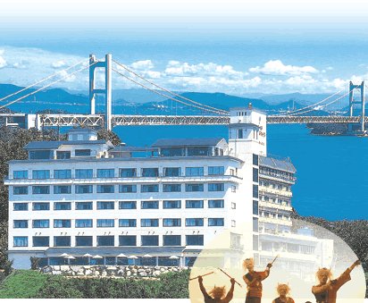

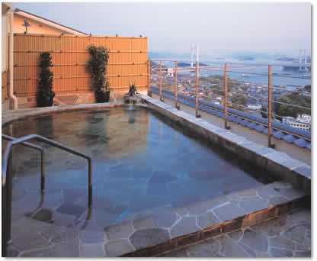
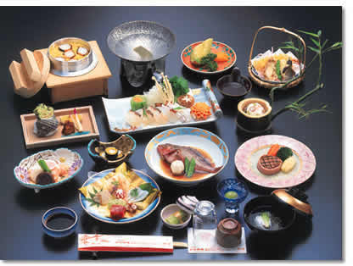
804ABCD
ここが魅力
瀬戸大橋を一望する
素晴らしい景観と温泉と魚介料理
瀬戸大橋を望む絶好のロケーション。
とっておきの眺望をいかした露天風呂。
鷲羽ハイランドホテルは旅情ある景観と
温泉、新鮮な魚介料理の宿です。

１ | 各地＝〈中国道〉＝作用IC＝東粟倉・愛の村パーク・手づくり体験（ハーブ石鹸作り/昼食：四季彩御膳）＝  8:30～ 11:00 13:00  ＝武蔵の里（五輪坊・武蔵資料館など）＝作用IC＝〈中国・岡山・山陽道〉＝児島ＩＣ＝鷲羽山吹上温泉〈泊〉  13:15 14:30 17:00
２ | お宿＝むかし下津井回船問屋（江戸時代にタイムスリップ）＝ふゅーちゃー（海産物）＝倉敷美観地区（散策・  9:00 9:05 9:45 9:55 10:20 10:50  昼食）＝倉敷ＩＣ＝〈山陽道〉＝山陽ＩＣ＝サッポロ岡山ワイナリー又は、くだもの狩り＝〈山陽道〉＝各地  13:30 14:20 15:30 ※桃7月～8月・マスカット9月 18:30～

■モデルコースＡ

◆お問い合わせは
鷲羽ハイランドホテル 大阪営業所 06-4802-8678
■モデルコースＢ

１ | 各地＝〈中国道・山陽道〉＝赤穂ＩＣ＝赤穂市内観光（昼食・赤穂城・大石神社・花岳寺他）＝赤穂ＩＣ＝  8:00～ 11:00 14:00  ＝〈山陽道〉＝倉敷ＩＣ＝倉敷美観地区（散策）＝早島ＩＣ＝児島ＩＣ＝鷲羽山吹上温泉〈泊〉  15:15 16:00 16:40
２ | お宿＝むかし下津井回船問屋（江戸時代にタイムスリップ）＝ふゅーちゃー（海産物）＝児島ＩＣ＝〈瀬戸大橋〉＝  9:00 9:05 9:45 9:55 10:20  ＝屋島（又は栗林公園）＝精粋讃岐料理・郷屋敷（昼食：うどん懐石）＝和三盆の郷＝〈明石海峡大橋〉＝各地  11:15 12:00 12:10 13:15 14:00 14:30 18:00～

空中露天風呂
新鮮な魚介料理（一例）

